Sveučilište u Zagrebu

Prirodoslovno – Matematički fakultet

Diplomski studij Eksperimentalne biologije, modul botanika

***Valeriana officinalis* L.**

Kolegij: Biljke u fitoterapiji

Nositelj kolegija: prof. dr. sc. Gordana Rusak

Ana Randić

Zagreb, 2024

UVOD

Valerijana, poznata i kao ljekoviti odoljen, je višegodišnja zeljasta biljka iz porodice kozokrvnica (Caprifoliaceae). Ime Valeriana dolazi od latinske riječi "valere" što znači biti zdrav, jer se biljka koristi u medicinske svrhe. Uz ljekovitost, važna je i kao medosnosna biljka. Nativna je u Europi i Aziji. Raste na sjenovitim i vlažnim staništima poput šuma, močvara, uz kanale i potoke. Može narasti do metar i pol ili dva metra visine, a cvate u lipnju i srpnju. Korijen je valjkast, dužine oko 2-3 cm, s dužim bočnim korijenjem, a korijen i rizom se najviše koriste u medicinske svrhe.

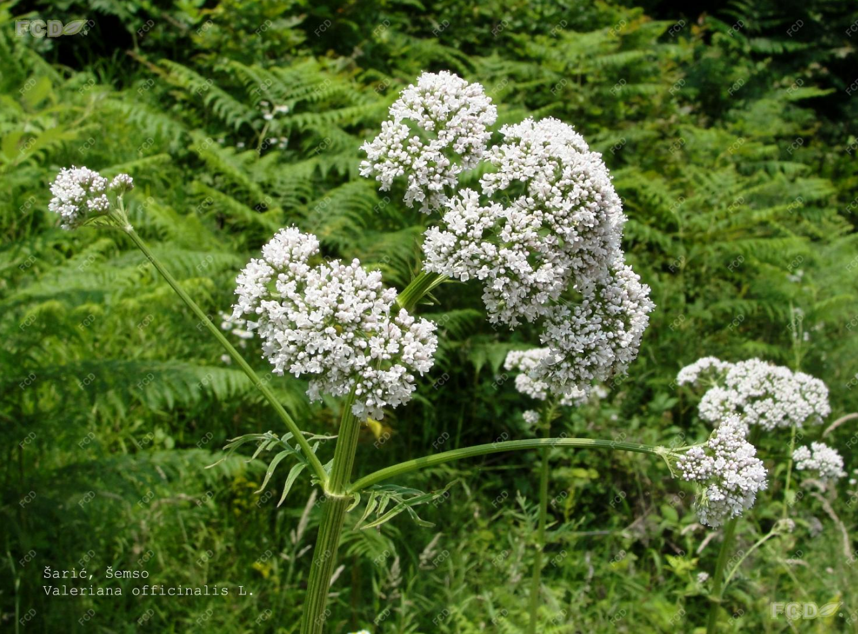 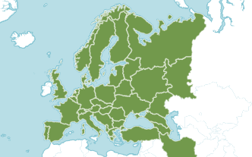

Slika 1: *Valeriana officinalis* L. https://hirc.botanic.hr/fcd/DetaljiFrame.aspx?IdVrste=11343

Slika 2: Karta prirodne rasprostranjenosti. <https://powo.science.kew.org/taxon/urn:lsid:ipni.org:names:860012-1#:~:text=The%20native%20range%20of%20this,primarily%20in%20the%20temperate%20biome>.

Slika 3: Izgled podanka.

https://lokvina.hr/shop/cijena/valerijana

2. POVIJEST UPOTREBE

Valerijana se tijekom povijesti koristila često i u različite svrhe. U grčko – rimsko doba koristila se kao diuretik, karminativ, menstruacijski stimulans i ekspektorans (olakšava iskašljavanje), te za čišćenje rana i infekcija. U Europi se kao sedativ koristi od 16. stoljeća, a priznata je i u Sjevernoj Americi. Njegova upotreba bila je posebno značajna tijekom ratnih razdoblja, kao što je bilo tijekom Drugog svjetskog rata, kada je korištena za poticanje sna među civilnim stanovništvom.Koristila se i u Ayurvedskoj tradicionalnoj medicini za ublažavanje histerije, neuroze i epilepsije, razdražljivosti i poticanje sna.

3. DJELOVANJE

1. Sedativno djelovanje

*Valeriana officinalis* L. ima svojstva koja djeluju umirujuće na živčani susta pa se koristi za smanjenje napetosti, nervoze i nesanice.

2. Spazmolitičko djelovanje

*Valeriana officinalis* L. može imati sposobnost opuštanja glatkih mišića, što ga čini korisnim u ublažavanju grčeva i bolova, posebno u gastrointestinalnom sustavu.

3. Anksiolitičko djelovanje: Istraživanja su pokazala da *Valeriana officinalis* L. može imati blagi anksiolitički učinak, što znači da može pomoći u smanjenju osjećaja tjeskobe i napetosti.

4. Antikonvulzivno djelovanje: Postoje dokazi koji sugeriraju da *Valeriana officinalis* L. može imati neka antikonvulzivna svojstva, što znači da može pomoći u smanjenju učestalosti i intenziteta epileptičnih napadaja.

5. Antimikrobno djelovanje: *Valeriana officinali*s L može imati određenu antimikrobnu aktivnost, što znači da može pomoći u suzbijanju rasta mikroorganizama poput bakterija i gljivica

4. BIOAKTIVNE TVARI

Prema europskoj farmakopeji korijen valerijane treba sadržavati najmanje 5 ml esencijalnog ulja po kilogramu tvari. Tvari koje sadrže korijen i rizom su:

1. Iridoidi (0,5% do 2%), poznati kao valepotrijati, uključujući: valtrat, izovaltrat sa sedativnim svojstvima te didrovaltrat i acevaltrat.

2. Esencijalno ulje (0,35% do 1%) koje sadrži monoterpene (uglavnom borneol sa antiseptičkim i sedativnim svojstvima), seskviterpene (beta-bisabolena, valerenal (svježi korijen)) i karboksilne spojeve (esteri valerijanske/izovalerijanska kiseline).

3. Nehlapljivi ciklopentan seskviterpeni poznati kao valerenska kiselina i njeni derivati

4. Flavonoide, lignane, aminokiseline,…

Valepotrijati su nestabilni spojevi: termolabilni su i brzo se raspadaju u kiselim ili alkalnim uvjetima. Raspadanjem valepotrijata nastaje izovalerijanska kiselina od koje potječe karakterističan miris sušene valerijane.

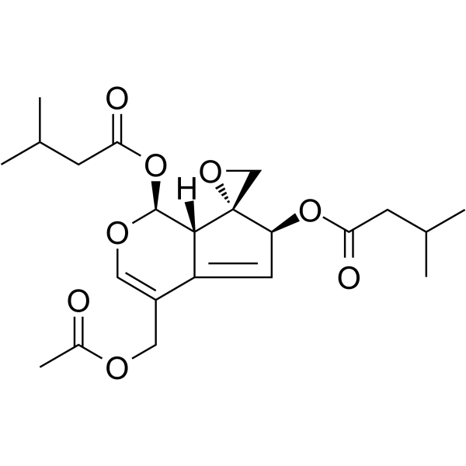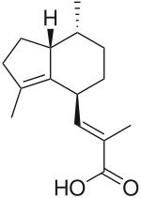

Slika 4. Valepotrijat: valtrat.

<https://www.medchemexpress.com/valepotriate.html>

Slika 5. Valerenska kiselina.

https://en.wikipedia.org/wiki/Valerenic_acid

5. FARMAKODINAMIKA

Neki valepotrijati su pokazali izraženu citotoksičnost in vitro, što je u prošlosti izazvalo zabrinutost zbog sigurnosti valerijane. Međutim, kasnija istraživanja ukazuju da valepotrijati nisu citotoksični kada se uzimaju oralno; nestabilni valepotrijati ne preživljavaju kiselost želuca te se razgrađuju na sigurne tvari.

Valerijana sadrži različite spojeve koji imaju sedativno djelovanje. Ranija istraživanja bila su usmjerena na esencijalna ulja, no kasnije se pokazalo da primarnu ulogu u sedativnom djelovanju valerijane ima valerenska kiselina i njezini derivati.

Istraživanje na štakorima koje je ukljičivalo testu na uzdignutom plus labirintu pokazalo je da 50% etanolni ekstrakt valerijane (ekvivalentan 100mg/kg, injekcija u potrbušnu šupljinu) i valerenska kiselina (3mg/kg, injekcija u potrbušnu šupljinu) pokazalo je da imaju jaki anksiolitički učinak. Djelovanje je bilo usporedivo s diazepamom (1 mg/kg, ip), klasi lijekova koji se koriste za liječenje anksioznosti, nesanice. Autori su sugerirali da je valerenska kiselina imala primarnu anksiolitičku aktivnost u valerijani.

Također, identificirani su flavonoidi koji imaju sedativne učinke.

6. KLINIČKA ISTRAŽIVANJA

Klinička istraživanja najviše su se bavila učinkom valerijane na nesanicu i probleme sa spavanje.

Nekoliko placebo – kontroliranih studija ističu se kao ključni dokaz učinkovitosti valerijane u liječenju nesanice. Jedna od tih studija pod vodstvom Vorbacha uključivala je 121 ispitanika tijekom razdoblja od 28 dana. U polovice ispitanika primijećeno je poboljšanje kvalitete sna nakon uzimanja 600 mg alkoholnog ekstrakta valerijane sat vremena prije spavanja, u usporedbi s placebom koji su uzimali ostali ispitanici.

S druge strane postoje istraživanja s negativnim rezultatima. Primjer je istraživanje u kojem su sudionici uzeli 300 ili 600 mg suhog ekstrakta korijena valerijane (3:1 do 6:1, 70% etanol) ili placebo. Šesnaest sudionika s poremećajem sna u dobi od 50 do 64 godine prespavali su noć u laboratoriju za spavanje. Tijekom cijele noći san je praćen kod svake osobe EEG-om, a ujutro je obavljena psihometrijska procjena. Rezultati EEG-a niti psihometrijske procjene nisu pokazali nikakav značajan učinak između valerijane 300mg, valerijane 600mg i placeba.

Valerijana se također za liječenje nesanice kombinira s drugim biljnim ekstraktima uključujući matičnjak (*Melissa officinalis*), pasifloru i hmelj. Kombinacija valerijane i hmelja proučavana je više od 30 godina u kliničkim ispitivanjima. Novija studija (dobre metodološke kvalitete, ali s malim brojem ispitanika od 30 pacijenata) usporedila je kombinaciju ekstrakata valerijane i hmelja te samo ekstrakta valerijane. Ispitanicu su primali 500 mg ekstrakta valerijane (5,3:1, 45% metanola) i 120mg ekstrakta hmelja (6,6:1, 45% metanola), 500mg ekstrakta valerijane ili placebo jednom dnevno tijekom 4 tjedna. Samo je kombinacija valerijane i hmelja bila značajno učinkovitija od placeba (smanjenja vremena potrebnih da ispitanik zaspe).

7. PRIPRAVA I DOZIRANJE

Korijen/rizom se priprema kao dekokt, a ostali mogući oblici su: tekući ekstrakt, tinktura, kapsule i tablete za unutarnju upotrebu.

Doziranje:

• 3 – 9 g sušenog korijena/rizoma dnevno

• 2 – 6 mL tekućeg ekstrakta u omjeru 1:2 dnevno

• 5 – 15 mL tinkture u omjeru 1:5 dnevno ili ekvivalentne doze u čvrstom obliku